RELATÓRIO DE EXPORTAÇÃO DE VINHOS

- Introdução
Este relatório tem como objetivo analisar o comportamento das exportações brasileiras de vinhos baseado nos dados adquiridos de uma vinícola parceira. As informações são referentes à comercialização de vinhos provenientes do Estado do Rio Grande do Sul, que representa mais de 90% da produção nacional.

- Apresentação da base de dados
A base de dados disponibilizada apresenta registros desde 1970, mas por motivos de confiabilidade dos dados foram analisados os dados de exportação dos últimos 15 anos (2008 - 2022). Com isto, obteve-se uma tabela contendo as informações de país de origem, país de destino, quantidade em litros de vinho exportado e valor (US$), conforme apresentado abaixo:

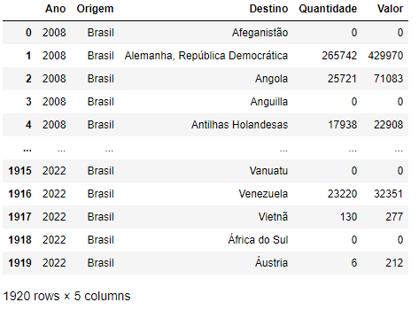

Observação: É importante informar que existe um erro na base de dados quanto ao país Camarões no ano de 2020, pois o mesmo apresenta registro de valor monetário, mas não apresenta volume de exportação. Também foram encontrados 128 países de destino na base de dados, porém em 11 destes não houveram exportações.

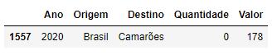

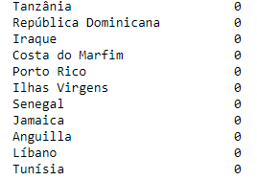

- Análise Exploratória
Neste período foram exportados aproximadamente 88 milhões de litros, resultando em um montante de venda de 112,6 milhões de dólares.
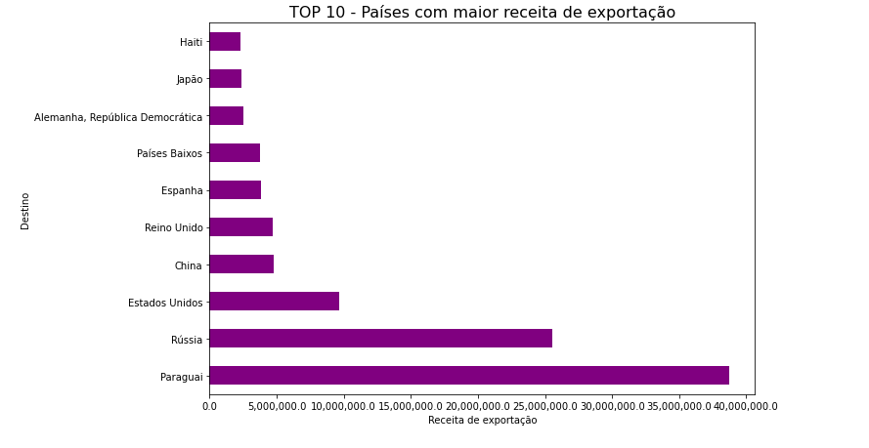
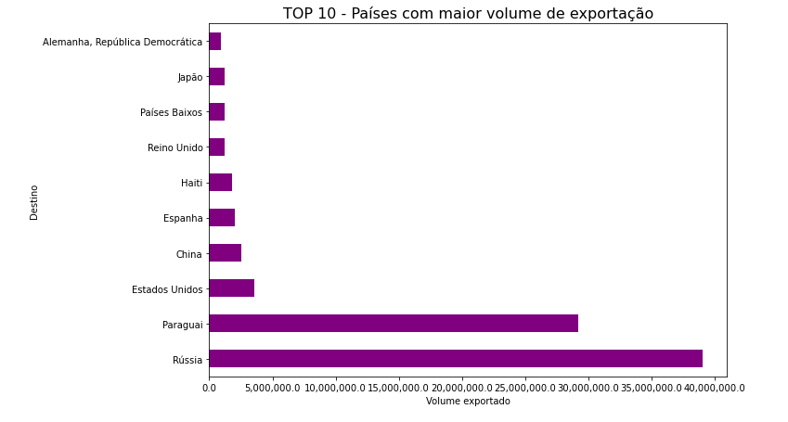

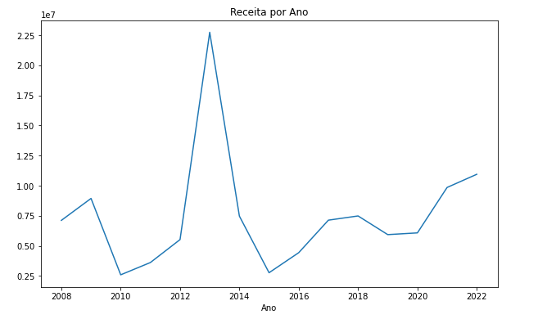
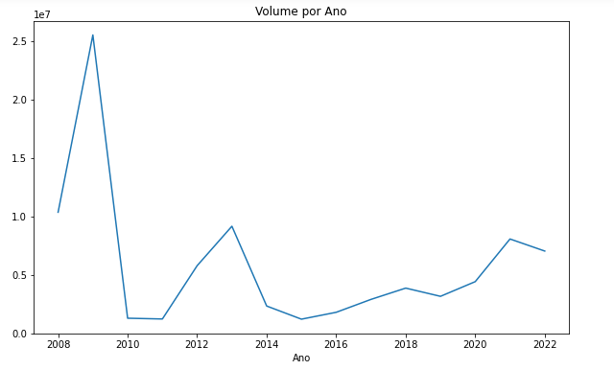
A receita apresentou um crescimento de 11,10% em comparação ao ano anterior, quanto ao volume de exportação houve uma queda de 12,81%.

- Prospecções Futuras

RASCUNHOS

O Paraguai foi o maior importador de vinho brasileiro em 2016, segundo dados inéditos do Ministério da Indústria e Comércio Exterior.

Foram importados cerca de 1 milhão de litros do produto no ano passado, ao custo de US$ 1,7 milhão no total.

O segundo maior consumidor é os EUA, com importação de 280 mil litros de vinho, ao custo de US$ 830 mil. O Reino Unido aparece logo em seguida: foram exportados 173 mil litros, ao custo de US$ 760 mil.

As exportações de vinho cresceram 43,14% em 2015 em relação a 2016.

O volume total de vinhos e espumantes exportado em 2012, que inclui os de mesa, vendidos a granel e com menor valor agregado, e os finos, engarrafados e selados por marcas brasileiras, foi de 6.160.985 litros. O País recebeu US$ 6,8 bilhões no ano, 51% a mais do que em 2011, quando o total de vinho comercializado lá fora resultou em US$ 4,5 bilhões. A Rússia é o primeiro no ranking dos 43 países que importam o produto brasileiro, consumidora de 30% do valor total exportado em 2012. Tanto vinho, contudo, é vendido a granel, a US$ 0,46 o litro.

A maior parte das vinícolas e vinhedos da Rússia encontram-se em Krasnodor Krai, nas proximidades e na costa do Mar Negro e cuja produção - talvez 80% - dá origem a vinhos adocicados, uma preferência do consumidor russo que verte para vinhos com pouca acidez.
Na verdade desde a década de 90 vários produtores perderam suas licenças por fabricarem vinhos ruins privilegiando a quantidade em detrimento da qualidade sendo que de lá para cá a Rússia tem evoluído na qualidade de seus vinhedos com replantio, investimento em tecnologia e manejo, contratação de profissionais europeus e foco na qualidade se espelhando nos franceses e italianos. Ainda não há na Rússia normação sobre “local de origem protegido”, somente indicação geográfica de procedência e provém deste país a utilização de vasos de barro, as ânforas, no amadurecimento e acondicionamento dos vinhos.
A Rússia também é um desafio aos enólogos e produtores, afinal boa parte dos vinhedos estão acometidos por condições hostis de desenvolvimento com invernos muito rigorosos, solos problemáticos e grandes problemas de sanidade nas bagas.
Para Frederico Falcão, estes dados são boas notícias, independentemente da "guerra e da instabilidade terrível" que afeta os dois países. "O vinho faz parte da alimentação, ficamos contentes que as pessoas continuem a comprar vinho português e que os produtores portugueses não tenham feito um boicote às populações dos dois países", diz.

Se o que se olha é a exportação, os espanhóis ganham. A Espanha é a líder mundial em venda de vinho, com 22,1 milhões de hectolitros no ano passado (segundo o Observatório Espanhol dos Mercados do Vinho, foram 22,8 milhões de hectolitros). O país é seguido de perto pela Itália (21,4 milhões), França (15,4) e, a maior distância, Chile (9,8) e Austrália (8). Mas se em vez do volume se mede o valor dessas exportações, a França e a Itália ganham em receita. Porque o vinho espanhol vende muito, mas é muito barato: a Espanha vende a 1,25 euro (5,25 reais) o litro; os franceses, a seis euros (25,2 reais) em média; os italianos, a 2,78 euros (11,67 reais). Alemanha, Reino Unido e Estados Unidos são os principais importadores em volume de vinho e gasto

https://www.oiv.int/what-we-do/data-discovery-report?oiv
https://www.oiv.int/what-we-do/country-report?oiv
https://paises.ibge.gov.br/#/mapa/comparar/paraguai?indicador=77823&tema=2&ano=2022
https://data.worldbank.org/indicator/NY.GDP.PCAP.CD

